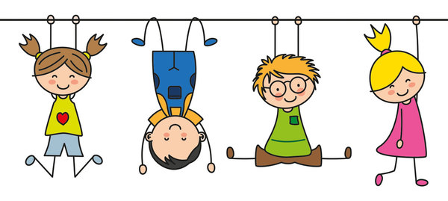

**Zveme všechny rodiče, babičky, dědečky, strýčky, tetičky, brášky i sestřičky na**

**ROZLOUČENÍ S PŘEDŠKOLÁKY**

**NA TÉMA: ČÍM CHCI BÝT AŽ VYROSTU**

**úterý 10. 6. 2025 od 16.00 hodin**

**na zahradě mateřské školy**

Těšit se můžete na pásmo písniček a tanečků, které si pro vás připravily děti, dále na zábavný program, kterým nás provede Divadlo V pytli,

malé občerstvení, které připravily paní kuchařky.

**Děti mohou přijít převlečené v kostýmu za různé profese.**

Těšíme se jak na předškoláky,

tak i na **všechny děti** ze tříd **Hvězdiček a Sluníček**.

